Instalaciones industriales

Alumno: Dal Degan Santiago
Profesor: Perez Javier
Curso: 7º3ª

Teoría: 1a-4a hora de los martes/ miércoles
Practica (Taller): martes/ miércoles

Condiciones de aprobación:
(por cuatrimestre)
- 70% de las practicas aprobadas (incluye defensa oral) (50%)
- Carpeta completa: (50%)
- Teoría (Letra imprenta, tinta azul o negra, hojas cuadriculadas y numeradas)
- Compilado de informes de TOP. (digital)

Temas

Unidad 1: Instalaciones eléctricas domiciliarias

Unidad 2: Lógica cableada

Unidad 3: PLC

Unidad 4: Sensores

Unidad 5: Controladores electrónicos

Unidad 6*: Protocolos de comunicaciones industriales

Unidad 1:
Instalaciones eléctricas domiciliarias
Noción preliminar del consumo presunto de la instalación eléctrica a diseñar
- Superficie limite de aplicación (SLA)
  - Superficie cubierta del inmueble
+
  - ½ superficie descubierta
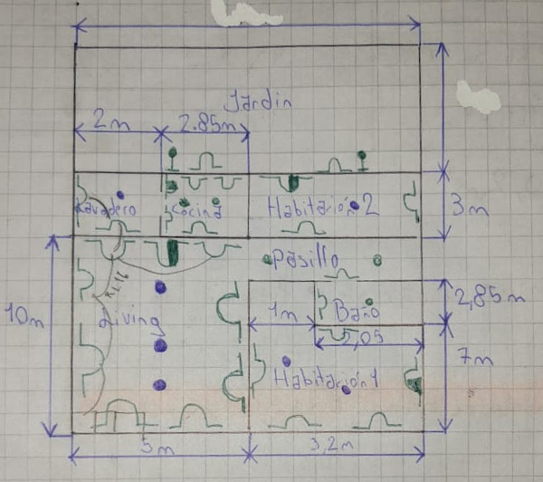

Habitación | Superficie | SLA
Living | 5m*10m = 50m² | 50m²
Hab. 1 | 3.2m*7m+3m*1m = 35.4m² | 35.4m²
Hab. 2 | 3m*3.2m = 9.6m² | 9.6m²
Baño | 2.05m*2.85m = 5.84² | 5.84m²
Pasillo | 3.35m*0.9m = 3.15m² | 3.15m²
Cocina | 2.85m*3m = 8.55m² | 8.55m²
Lavadero | 2m*3m = 6m² | 6m²
Jardin | 8.66*5m = 43.3m² | 21.66m²
TOTAL | 161.84m² | 140.2m²

- Grado de electrificación:
  - Relaciona las dimensiones del inmueble (SLA) con la presunta potencia que consumirá la instalación eléctrica.

 |  | Grado de electrificación
SLA | ≤60m² | BAJO
SLA | 60m² - 130m² |  | MEDIO
SLA | 130m² - 200m² |  |  | ELEVADO
DPMS |  | ≤3.7kVA | 3.7kVA - 7kVA | 7kVA - 11kVA

- Tipos de circuitos:
  - Iluminación de uso general (IUG)
  - Toma corrientes de uso general (TUG)
  - Toma corrientes de uso especial (TUE)

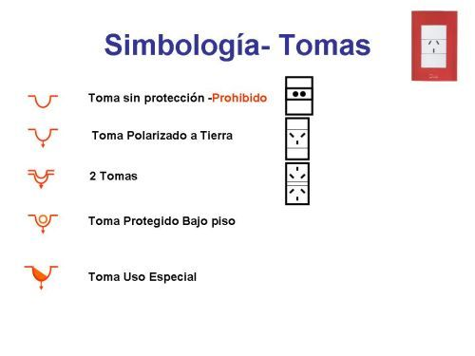

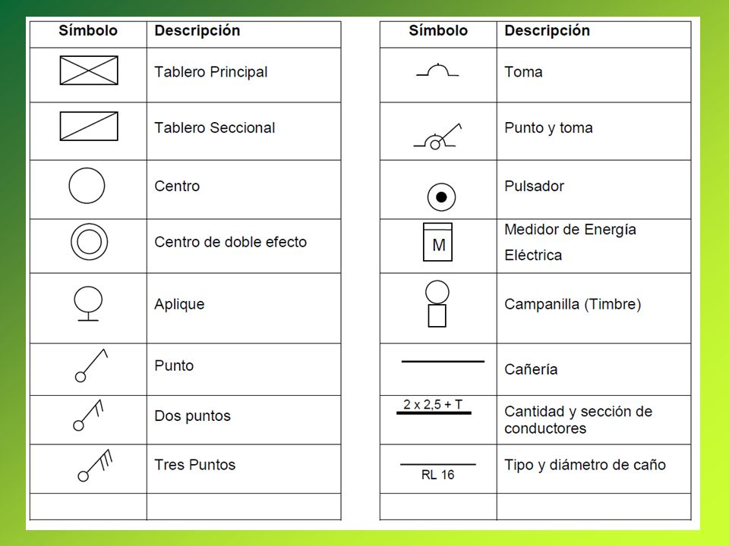

Características de los circuitos:

IUG (Iluminación de uso general)
- Alimentación: Monofásico
- Uso: Interior y exterior semicubierto
- Tipo de carga: Iluminación, ventilación o combinación de ambas
- Conexionado: conexiones fijas o toma corrientes
- Consumo máximo por boca: 150VA
- (In) Imax del circuito: 16A
- Cantidad de bocas max.: 15
- Sección mínima de los conductores: 1.5mm²
  - Formula para calcular la seccion(S) utilizando el diametro(d)

TUG (Toma corrientes de uso general)
- Alimentación: Monofásico
- Uso: Interior y exterior semicubierto
- Tipo de carga: Cargas unitarias hasta 10A por boca
- Conexionado: A través de bocas
- Consumo máximo: 2200VA
- (In) Imax del circuito: 20A
- Cantidad de bocas max.: 15
- Sección mínima de los conductores: 2.5mm²
- Cantidad de toma corrientes máximo por boca: 2

TUE (Toma corrientes de uso especial)
- Alimentación: Monofásico
- Uso: Circuitos de tomas corrientes
- Tipo de carga: Cargas unitarias hasta 20A por boca la intemperie
- Conexionado: A través de bocas
- Consumo máximo: 3300VA
- (In) Imax del circuito: 32A
- Cantidad de bocas max.: 12
- Sección mínima de los conductores: 2.5mm²
- Imax por boca: 20A

Punto mínimo de utilización

Cocina | IUG | TUG | TUE
Mínimo | 1 boca | 3 bocas + 2 tomas | -
Medio | 2 bocas | 3 bocas + 2 tomas | -
Elevado | 2 bocas | 3 bocas + 3 bocas | 1 boca

Living | IUG | TUG | TUE
Mínimo | 1 boca c/18m² (min 1) | 1 boca/6m² (min 2) | 1 boca (SLA > 36m²)
Medio | 1 boca c/18m² (min 1) | 1 boca/6m² (min 2) | 1 boca (SLA > 36m²)
Elevado | 1 boca c/18m² (min 1) | 1 boca/6m² (min 2) | 1 boca (SLA > 36m²)

Baño | IUG | TUG
Mínimo | 1 boca | 1 boca
Medio | 1 boca | 1 boca
Elevado | 1 boca | 1 boca

Habitación y lavadero | IUG | TUG
Mínimo | 1 boca | 2 boca SLA < 10m²  3 bocas SLA > 10m²
Medio | 1 boca | 2 boca SLA < 10m²  3 bocas SLA > 10m²
Elevado | 1 boca | 2 boca SLA < 10m²  3 bocas SLA > 10m²

Pasillo | IUG | TUG
Mínimo | 1 boca c/ fracción de 5m lineales (mínimo 1 boca) | 1 boca c/ fracción de 5m lineales (mínimo una boca para L ≥ 2m)
Medio | 1 boca | 2 boca SLA < 10m²  3 bocas SLA > 10m²
Elevado | 1 boca | 2 boca SLA < 10m²  3 bocas SLA > 10m²

Elevado | IUG | TUG
Mínimo | 1 boca c/2m lineales o fracción (mínimo 1 boca) | 1 boca c/5m lineales (mínimo 1 boca para L ≥ 2m)
Medio | 1 boca c/2m lineales o fracción (mínimo 1 boca) | 1 boca c/5m lineales (mínimo 1 boca para L ≥ 2m)
Elevado | 1 boca c/2m lineales o fracción (mínimo 1 boca) | 1 boca c/5m lineales (mínimo 1 boca para L ≥ 2m)

Ambiente\ boca | IUG | TUG | TUE
Living | 3 | 8 | 1
Hab. 1 | 2 | 4 | 1
Hab. 2 | 1 | 2 | 1
Baño | 1 | 1 | -
Pasillo | 2 | 1 | -
Cocina | 2 | 4 | 1
Lavadero | 1 | 2 | -
Jardín | 2 | 2 | -
TOTAL | 14 | 24 | 4

1 circuito IUG
2 circuitos TUG
1 circuitos TUE1

Habitaciones | IUG | TUG1 | TUG2 | TUE1
Living | 3 | 8 | - | 1
Habitación 1 | 2 | - | 4 | 1
Habitación 2 | 1 | - | 2 | 1
Baño | 1 | - | 1 | -
Pasillo | 2 | - | 1 | -
Cocina | 2 | 4 | - | 1
Lavadero | 1 | 2 | - | -
Jardín | 2 | - | 2 | -
TOTAL BOCAS | 14 | 14 | 10 | 4
DPMS | 1386VA | 2200VA | 2200VA | 3300VA
TOTAL DPMS | 9086VA

Calculo de la DPMS en el circuito IUG

DPMS = cantidad de bocas * Smax/boca * factor de simultaneidad

DPMS (IUG) =

-1 Llave termomagnetica
-1 Llave diferencia
Tablero principal
Tablero seccional
Tipos de protecciones

- A la instalación eléctrica y los equipos
  - Termomagnética
    - Térmica: Falla por sobrecarga, exceso hasta 1,6In en un periodo relativamente prolongado
    - Magnética: Falla por un corto circuito. Exceso de intensidad de corriente que tiende a infinito (ICC esta limitada por la impedancia de los conductores y protecciones) es un periodo de tiempo muy corto.
- A los usuarios
  - Diferencial: Detección de una fuga de corriente, comparando la Ifase con la del Ineutro
  - Puesta a tierra: Forzar la derivación de una descarga que hubiese sufrido un usuario.

Protección termomagnética

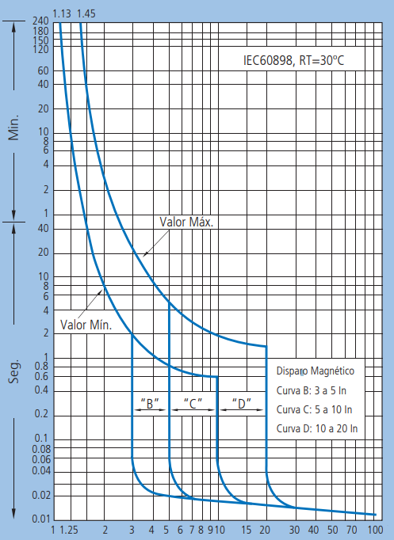

Parámetros eléctricos de las protecciones

In → La intensidad máxima de funcionamiento normal del interruptor

Idiseño> < In<Iz → Intensidad de corriente de cortocircuito. → (La impedancia entre los bornes de alimentación y el corto, o sea la resistencia de cables y contactos hasta el punto de cortocircuito)

- Poder de corte: La intensidad máxima que soporta el dispositivo cuando se abre por una falta sin dañarse
- Poder de cierre: La intensidad máxima que soporta el dispositivo cuando se cierran los contactos

*Diferenciales
- Insensibilidad: Es la intensidad máxima de fuga admisible antes que el dispositivo actúe.
- Domiciliario:
  - 30mA Instalaciones estándar
  - 6mA Instalaciones donde haya contacto de líquidos con los usuarios (hidromasa)

Canalizaciones

Las canalizaciones deben ser figuradas con lineas semi curvas entre bocas, cada canalización puede ser utilizado para un solo tipo de circuito. Puede haber mas de 1 circuito en un mismo canal siempre y cuando sea del mismo tipo.
La protección de tierra es de S= 2,5mm

El proceso de elección del canal es:
- Sección: Se calcula la sección del cable necesaria
- Cantidad de conductores: Se calcula la cantidad de cables por canal
- Modelo o especificación de canalización:
- RSxx → Semi pesado → Si la canalización va a pasar por una placa sometida a esfuerzo mecánico. Ej: Loza pared auto portante
- RLxx → Liviano → Si la canalización no pasa por una placa no sometida a esfuerzos

Seccion de conductores

La seccion del conductor debe ser seleccionada basada en la intensidad de corriente admisible en cañerias, dependiendo de esto se elije la seccion preliminar. De esta seccion preliminar se debe aplicar el factor de corrección de conductores

Factor de corrección de conductores

Iadmcorregida(I admisible corregida) = Iadmprel*Ktemp*Kagrupamiento

Ktemp=Coeficiente de corrección por temperatura
Kagrupamiento = Coeficiente de corrección por agrupamiento

Ej:

Consumo: 30A
Monofasico (2cond. + PE)
Temp. Trabajo: 50ºC

Sprel = 6mm² → Iadmprel=36A
Icorregido=36A*0.82=29.5A→ Corregir seccion hacia ambas → Sfinal = 10mm²

27/04

Guarda-motor: Elemento automático de protección sin rearme automático, es decir, la capacidad de un componente de protección en cerrarse automáticamente cuando desaparece la falla.
- Seccionador: Aislá galvánicamente el circuito del resto de la instalación
- Protección térmica (sobrecargas)
- Protección magnética (cortocircuitos)

Contactor:
- Elemento de maniobra para accionar dispositivos de potencia
  - Contactos principales → alimentan la carga
  - Contactos auxiliares → sirven para crear automatismos

Cierre de cuatrimestre

- Carpeta completa
- TP1 aprobado
- TP2 aprobado (informe + pacial) + simulación
- TP3 entregado

22/6
Inversión de giro

Circuito con parada obligatoria antes de seleccionar la marcha contraria
